使用说明书

**1、项目运行说明**

1）打开MySQL数据库管理工具，例如Workbench，登录本地MySQL数据库，使用“创建数据库结构.sql”，将数据库结构导入本地MySQL（新创建表名为middle）。

2）修改Final/src/com/java/database/DatabaseConnection.java中的代码，PASSWORD修改为本地的密码，将java项目连接到本地库。

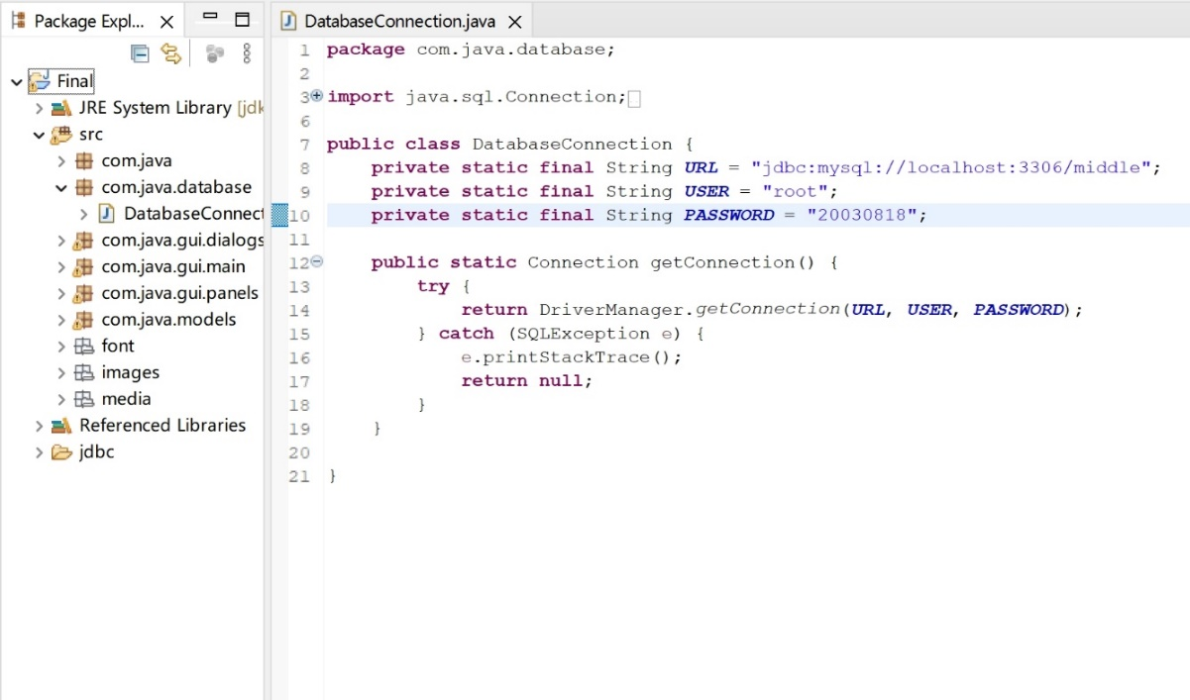

3）运行Final/src/com/java/MainProgram.java。  
注：初始数据库为空，登录后可先测试用模板导入的功能，使用项目文件夹中的“按模板导入测试示例（批量）.csv”，成功导入后可浏览题目。

**2、具体界面使用**

1 ）登录、注册页面：

该页面需要输入用户名及密码，完成登录操作。没有注册过可以点击注册按钮。

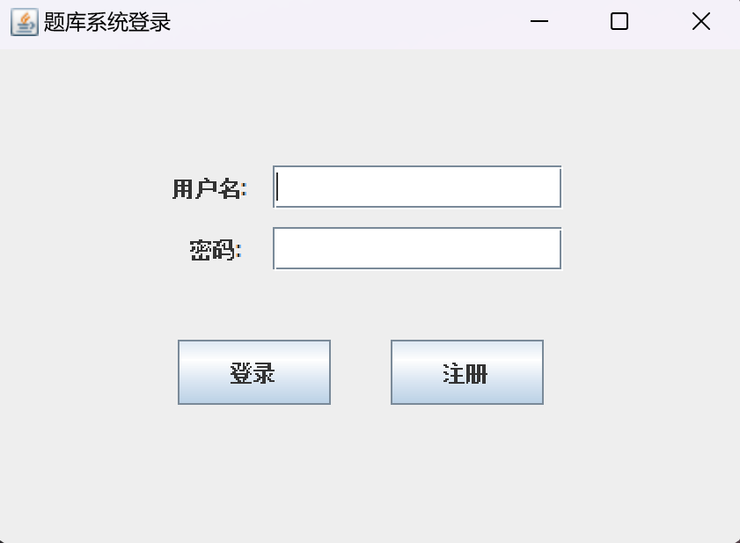 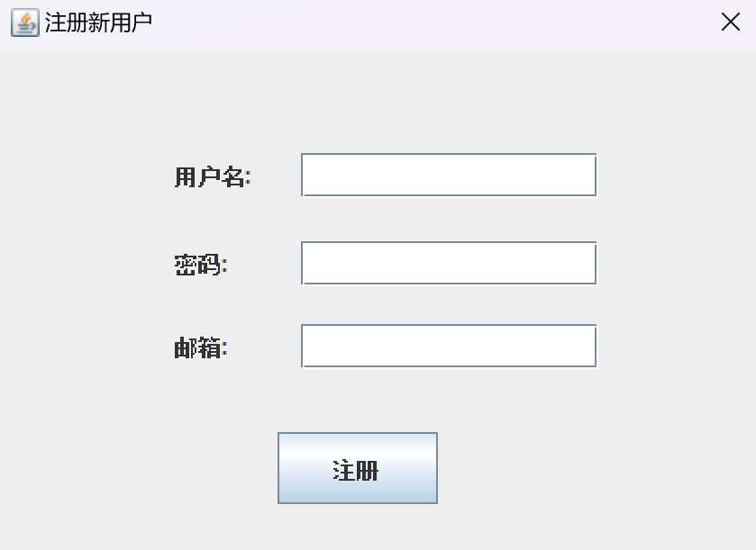

2）首页

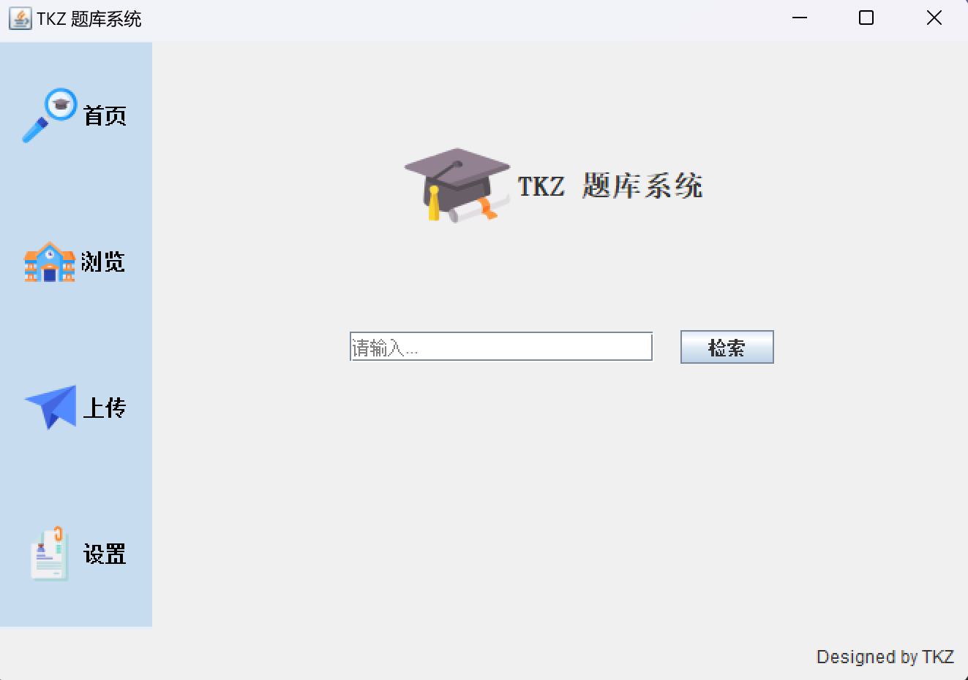

页面类似Google，中间是一个检索框，图标为TKZ题库系统。

3）检索与浏览题目页面

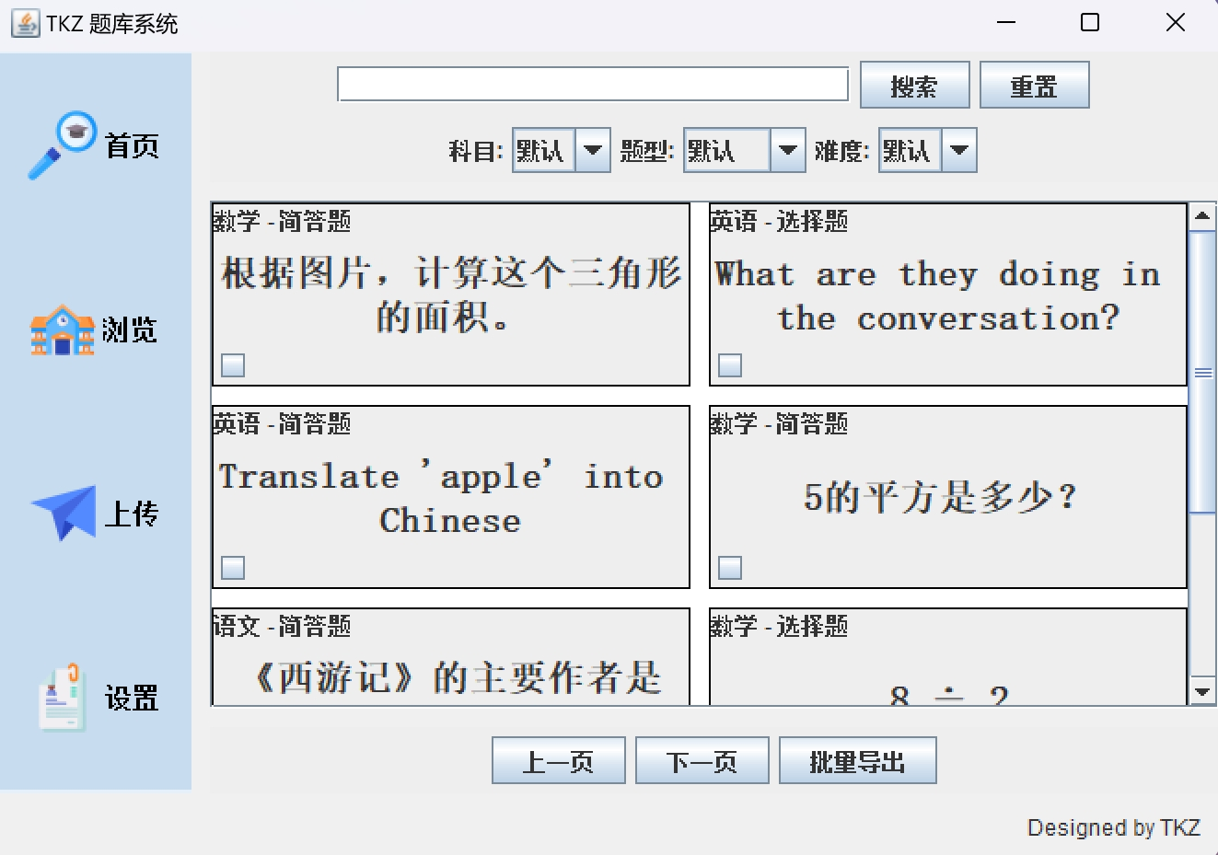

未导入题目时，该页面显示为空白，可以先用我项目文件夹给出的“按模板导入测试示例（批量）.csv”导入后，再进行测试。

用户可以通过搜索框输入关键词进行搜索，也可以通过科目、题型和难度下拉框进行筛选，点击重置即清空条件。搜索结果以卡片形式展示在结果区域，可以翻页浏览，每个卡片显示题目的摘要信息。点击卡片会显示题目的详细信息。点击每个题目卡片左下角的复选框，可选择题目，再点击下方按钮可进行批量导出。

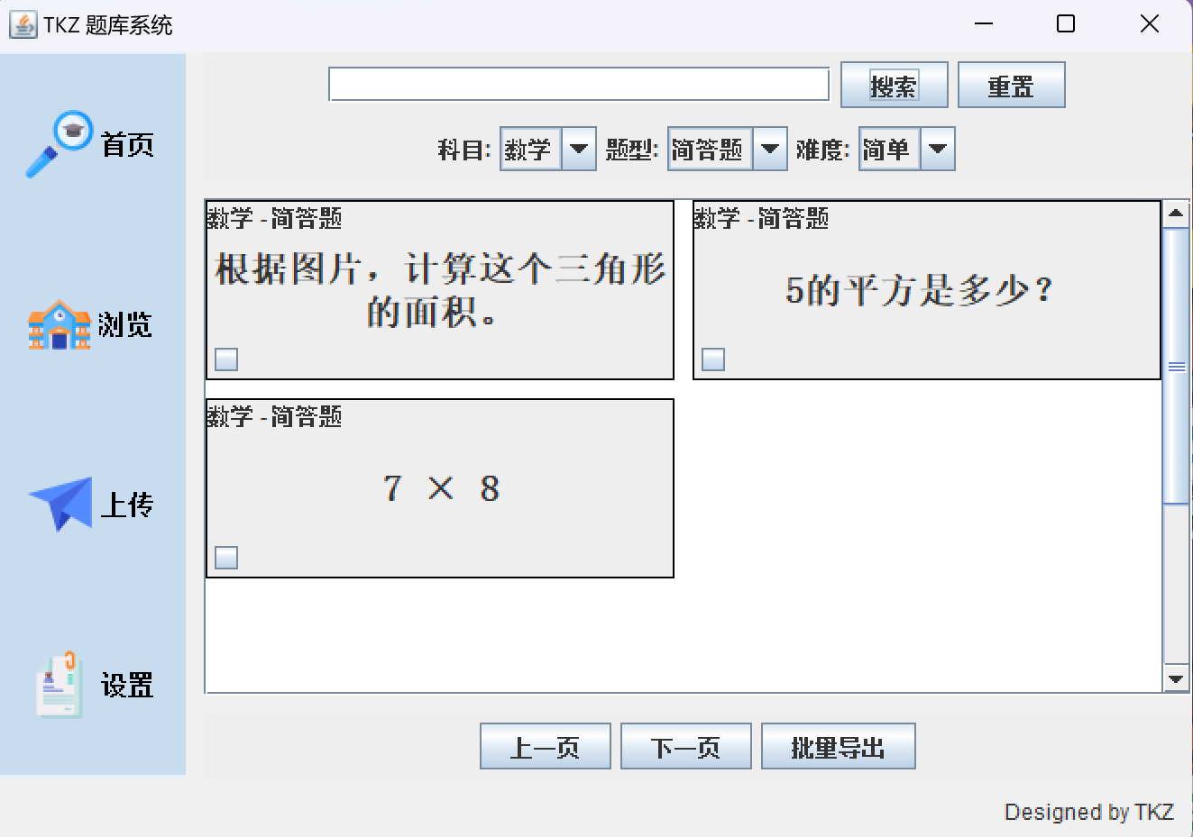

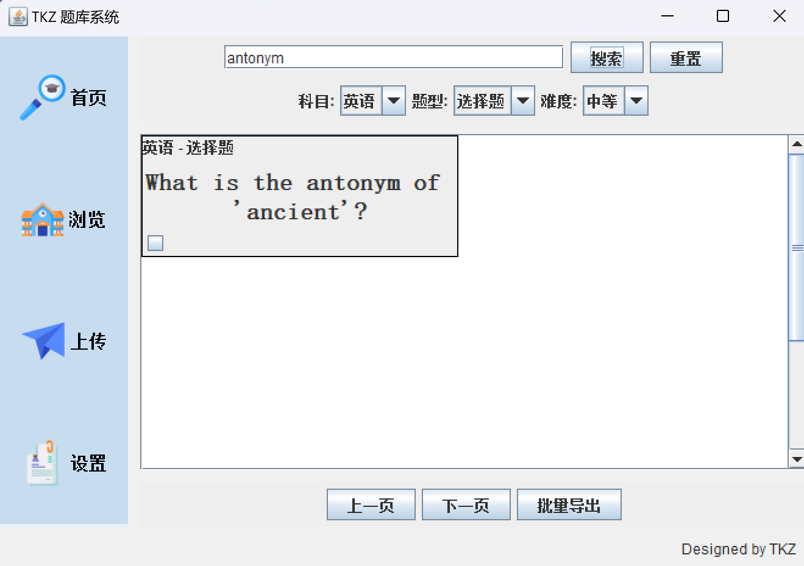

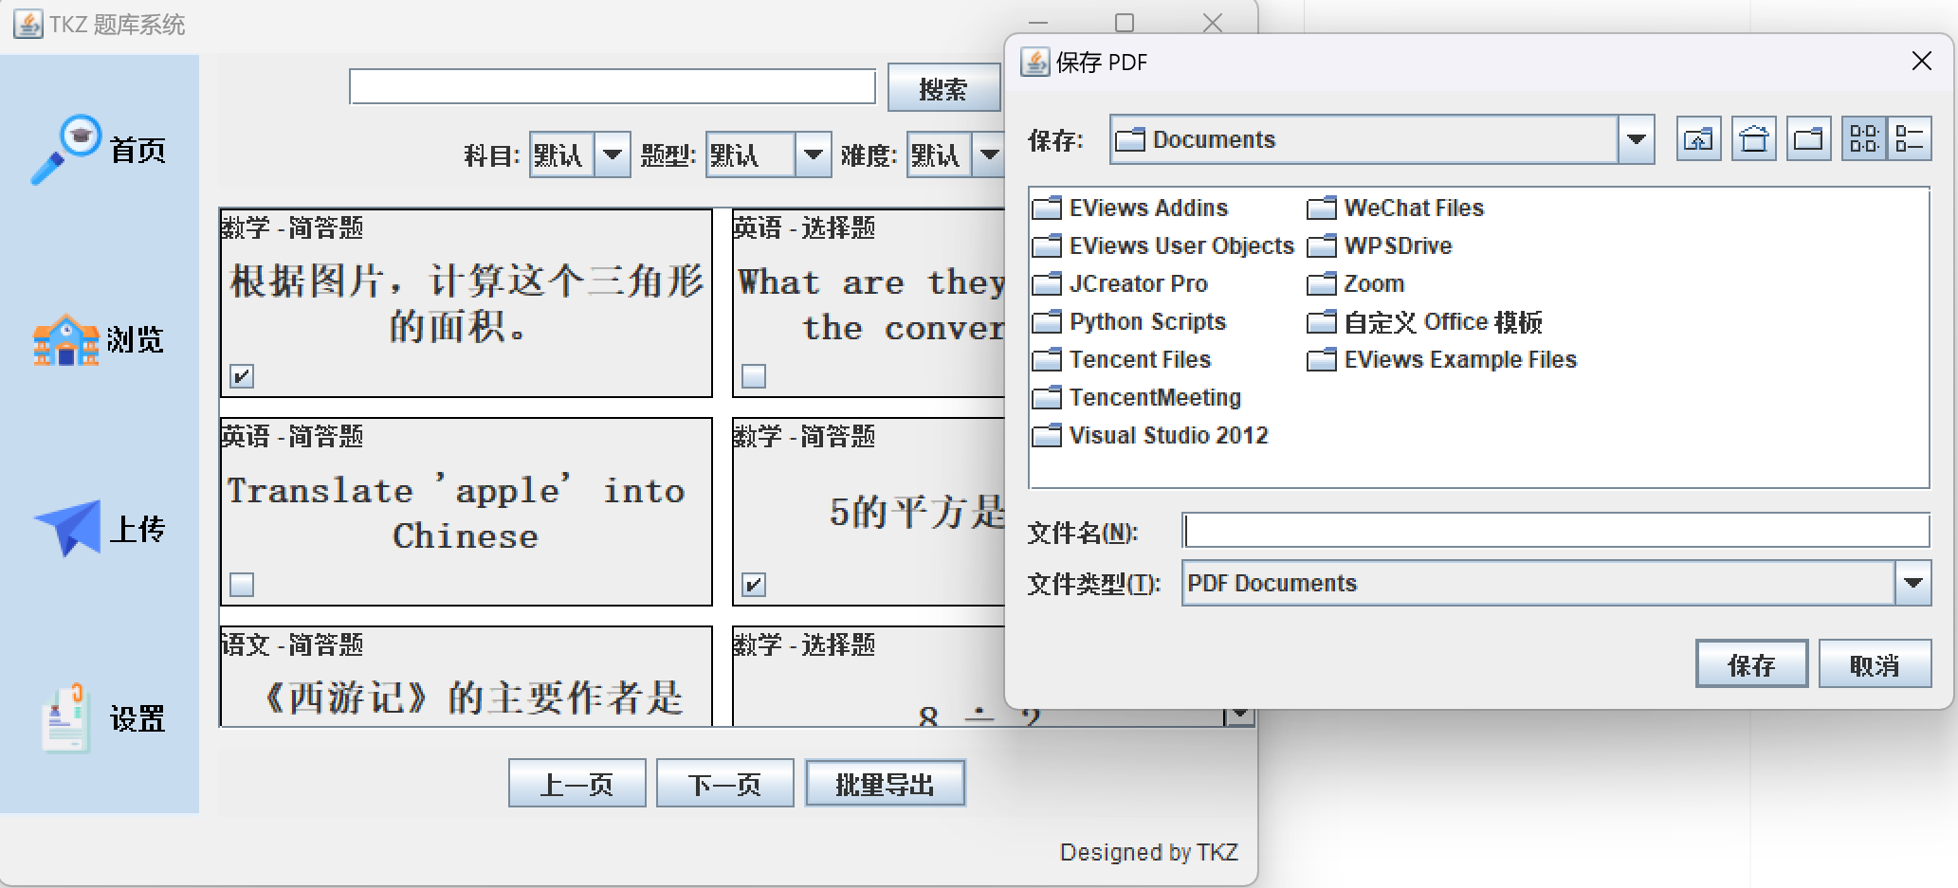

4） 题目详情页面

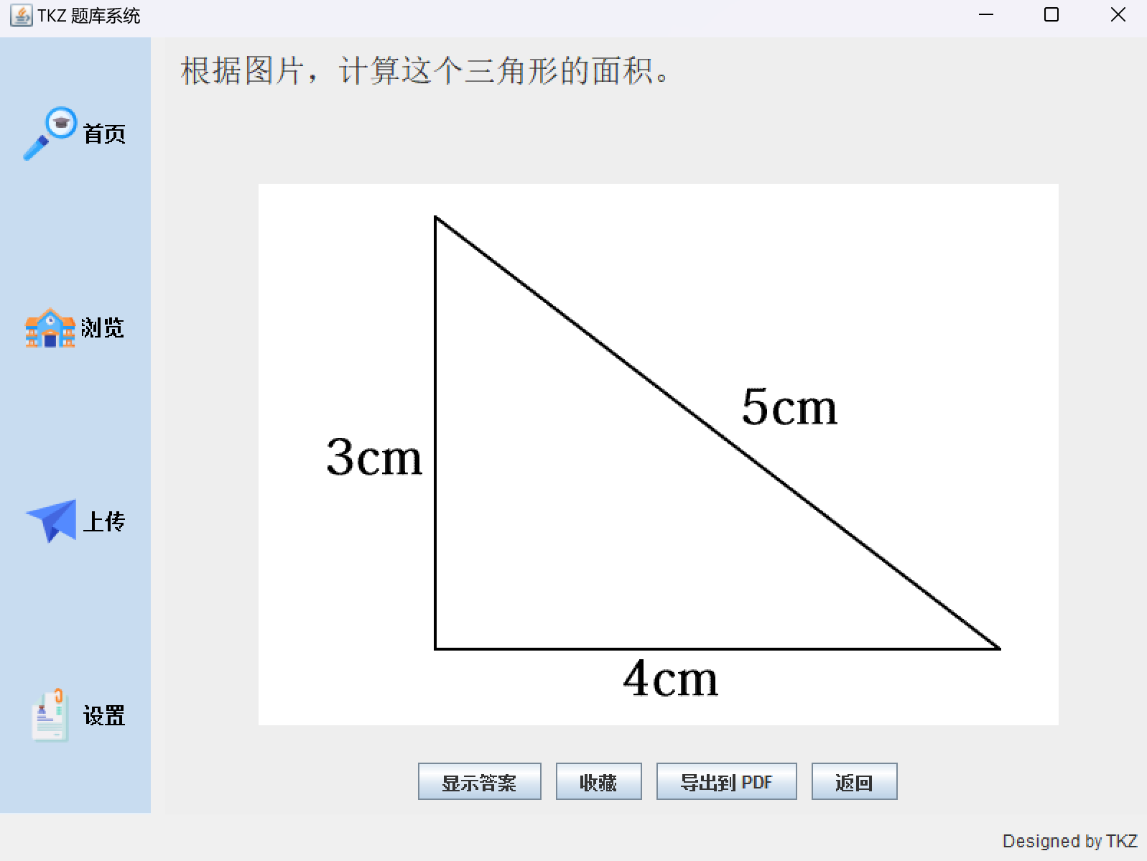

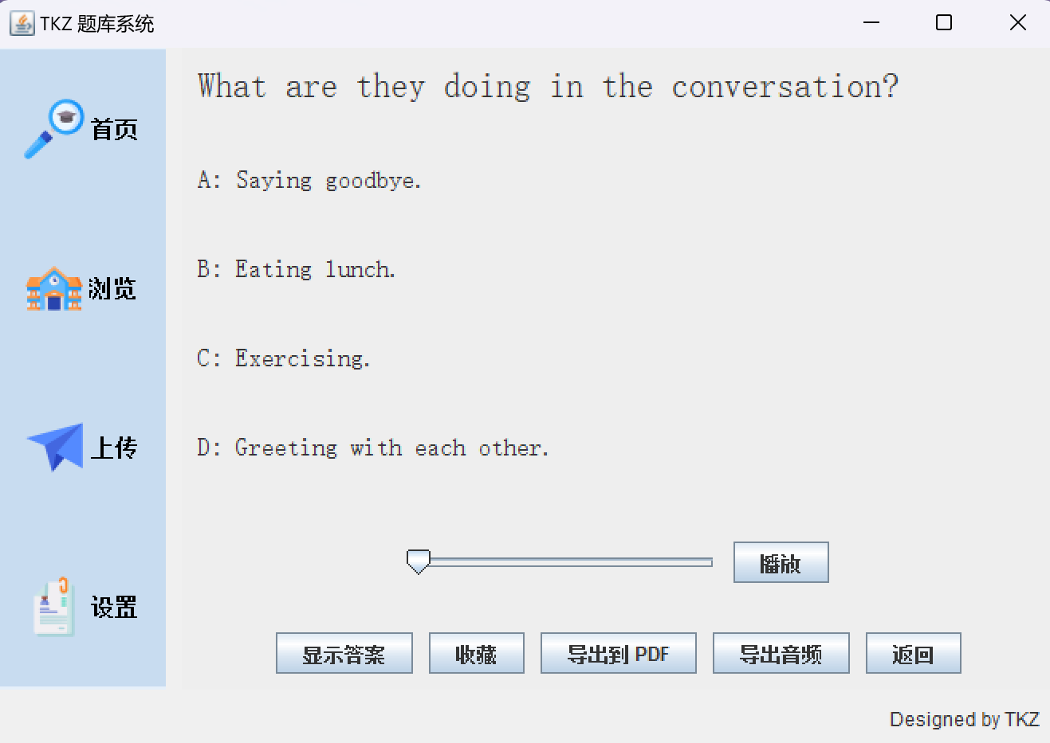

这是题目详情页面。它的功能是显示题目的详细内容，包括文本、图片和音频。对于音频听力题，可以点击播放键，控制播放与暂停，也可以控制播放进度。

下方一排按钮分别提供显示答案、收藏题目的功能。可将题目的文本和图片的相关信息导出为PDF格式。音频内容可单独导出。返回按钮允许用户回到浏览页面。

5）上传题目页面

点击三个上方三个按钮，切换不同类型题目的答案输入界面。

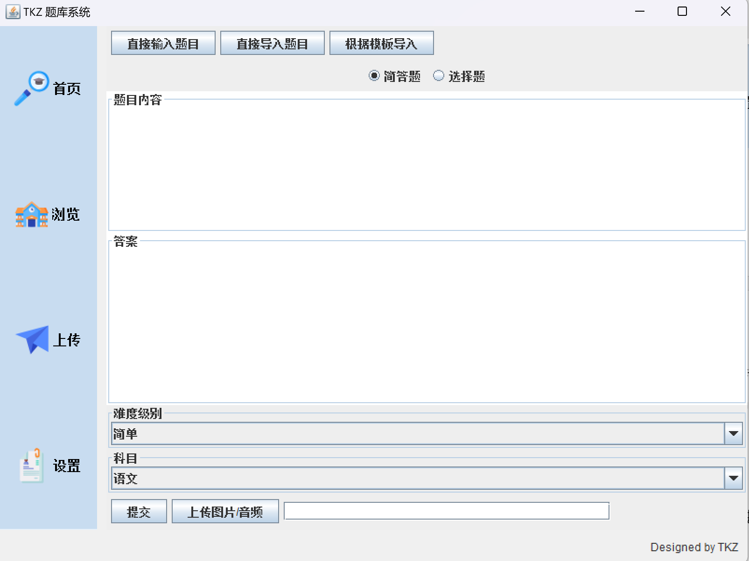

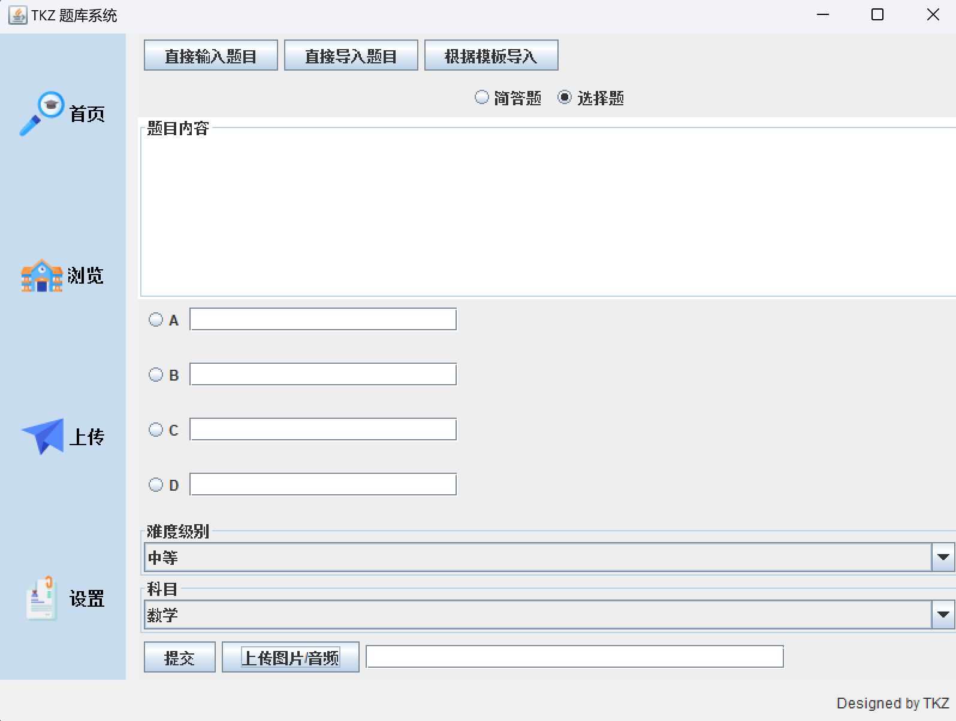

第一种方式，直接输入题目。用户需选择题目类型（简答题或选择题），手动输入题目内容、答案、难度级别、科目。可以在电脑文件中选择上传相关的媒体文件（图片或音频）。

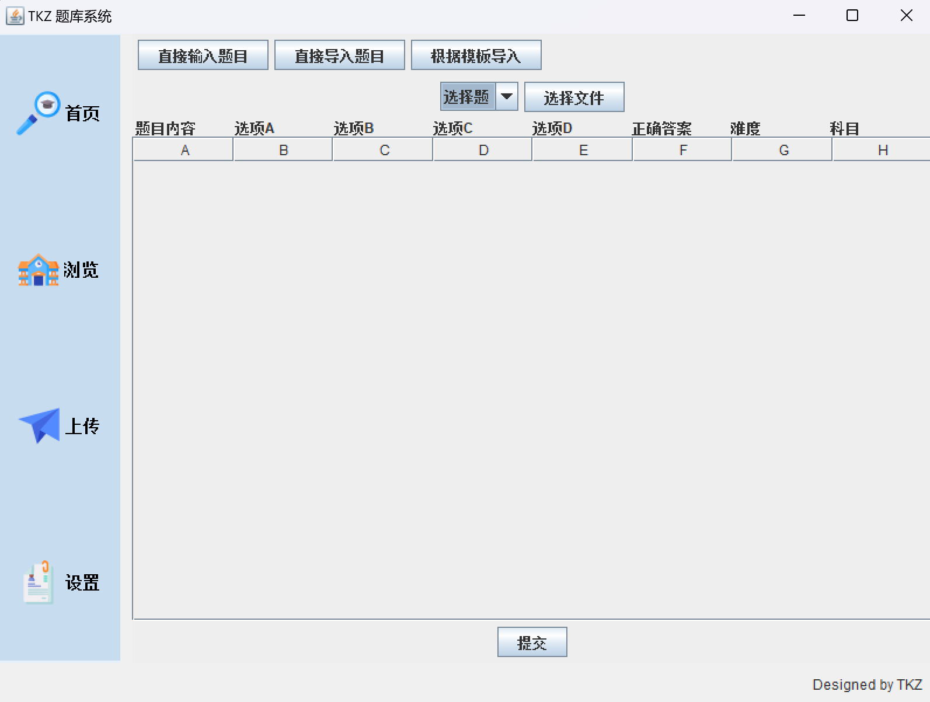

第二种方式，直接导入题目。用户可以选择文件进行导入，支持文本或CSV文件格式。用户仍需选择题目类型（简答题或选择题）。表格中将直接展示自动识别出的文件内容和与数据库列名的映射关系，用户可自行编辑，或是拖动数据块进行映射关系的调整。可用我给出的测试示例。

调整前：

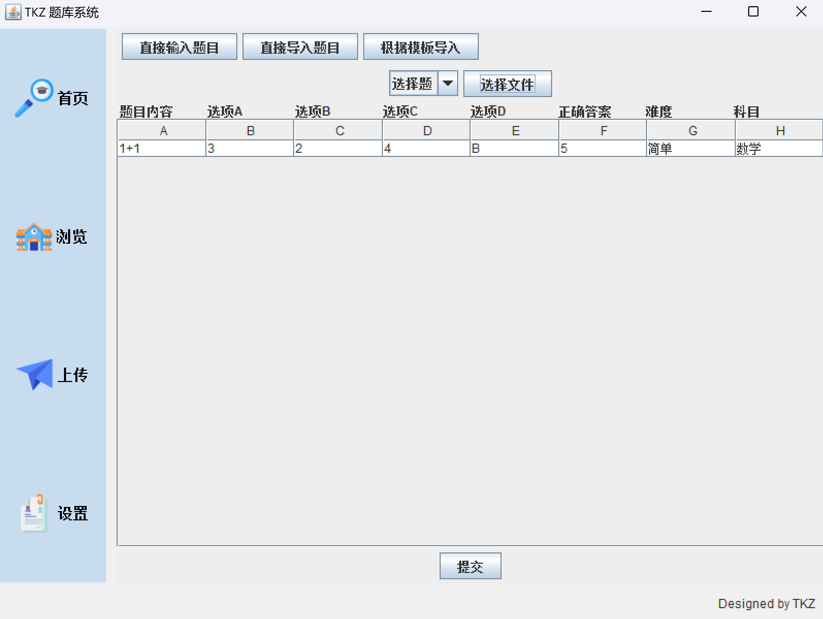

调换“选项D”和“正确答案”，调整后：

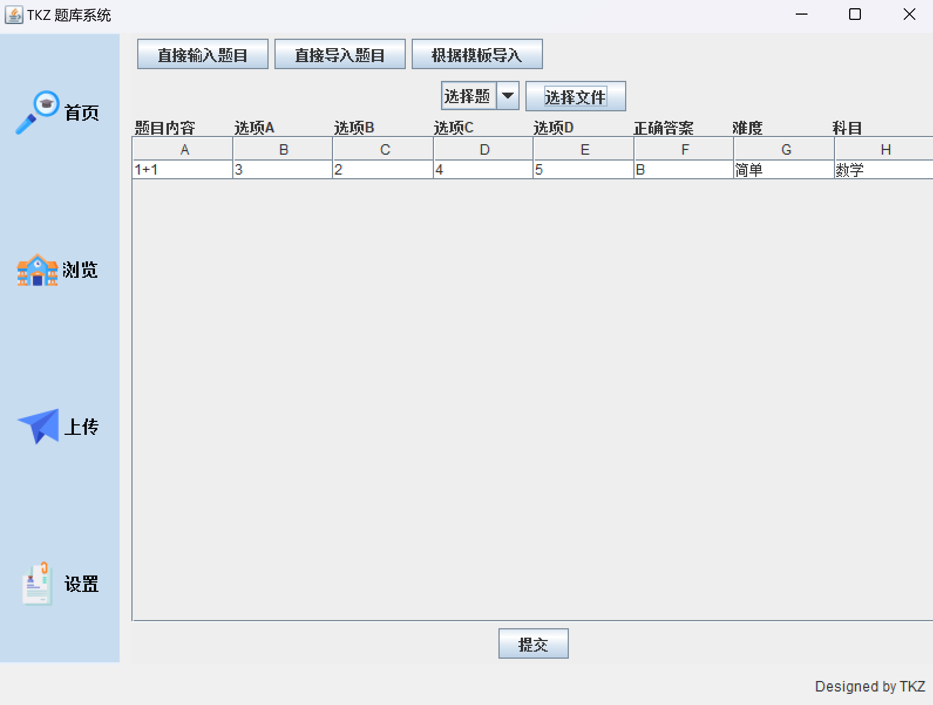

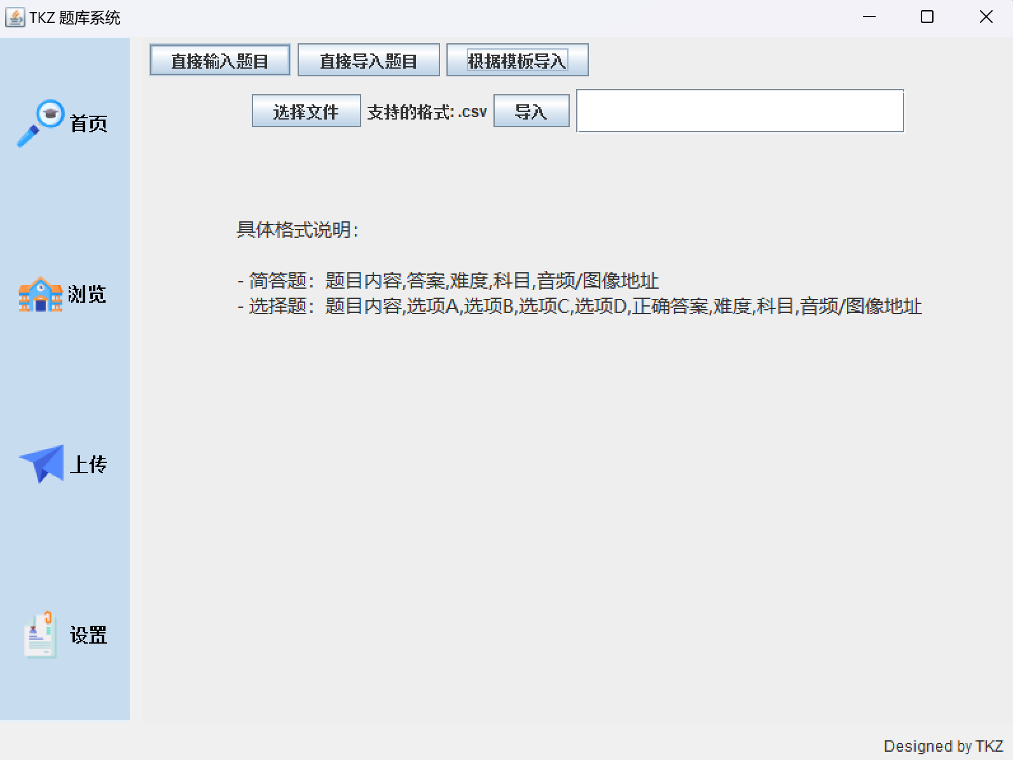

第三种方式，根据模板导入题目。可读取固定格式的CSV文件，解析数据并自动保存到数据库。文件中数据可以有多行，支持批量导入功能。模板格式在页面中已给出提示，若没有相关数据则输入null，可用我给出的测试示例。

6） 用户设置页面

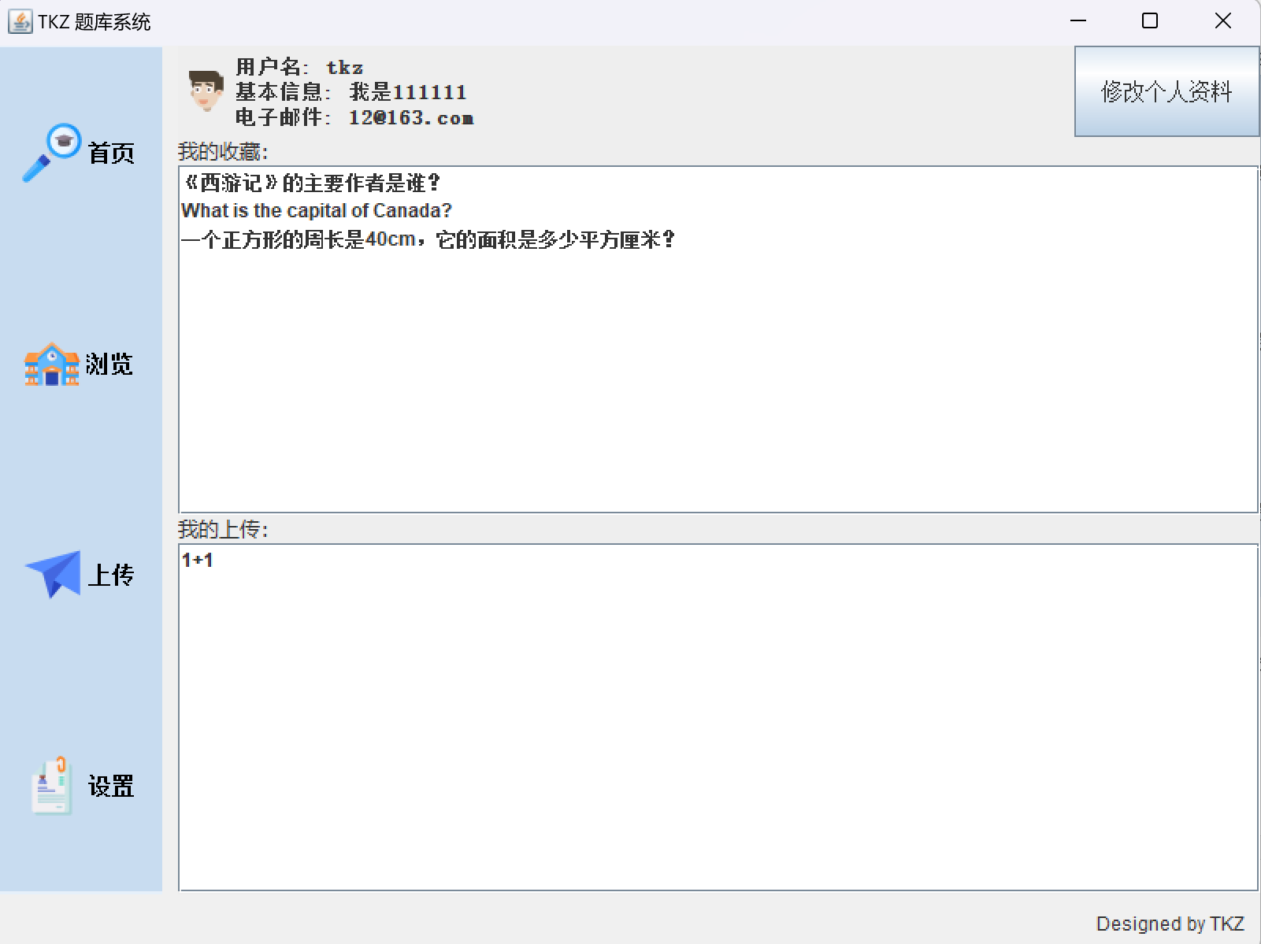

该界面显示当前登录用户的基本信息，允许用户更改密码、基本信息和电子邮件。当点击“修改个人资料”按钮，弹出一个对话框，用户可输入新的密码、信息和电子邮件。点击头像时，用户可更改头像。

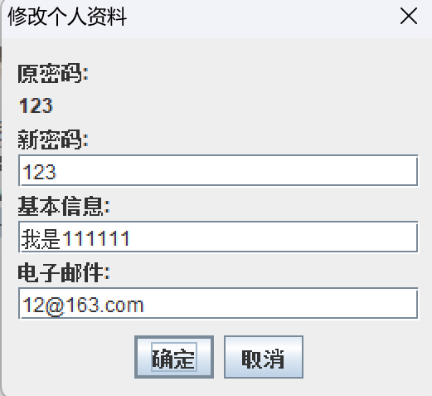

用户还可以查看他们收藏的题目列表和上传的题目列表。支持右键点击进行更多操作（删除功能），或是双击查看详细信息。

